0611
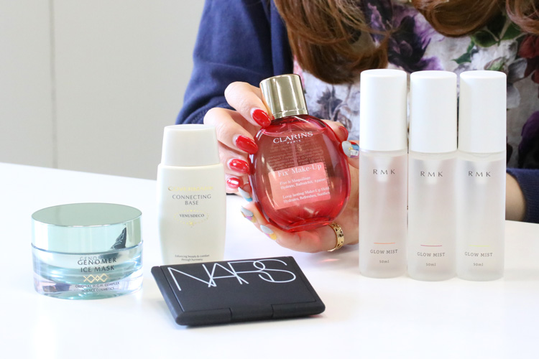

夏の化粧崩れを防ぎたい！身近なプロが選ぶ皮脂対策コスメ
2018.06.11

〈アディクション〉
化粧品バイヤー
TOKICO


（リード）汗をかきがちなこの季節。せっかくの可愛いメイクが崩れないように、しっかり対策したいですよね。そこで今回は皮脂対策にオススメのアイテムをセレクトしました！

ひんやり感が気持ちいいジェル状マスク♪
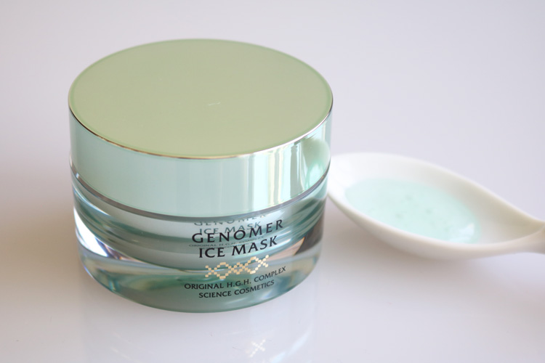

〈ドクターシーラボ〉ジェノマー アイスマスク(30g)税込8,856円※数量限定発売

〈ドクターシーラボ〉で最高峰のスキンケアブランド「ジェノマー」に、ジェル状マスクが初登場！お肌の乾燥は皮脂が出る原因のひとつなので、夏も保湿ケアはしっかりと。ミントの香りでクール感のある塗り心地だから、暑い日やお風呂上がりにもスッキリ気持ちよくケアできます♡形状記憶のゲルだから、お肌にハリを与えてくれますよ♪

サラッとした塗り心地と、衣服に転着しづらい処方が嬉しい！
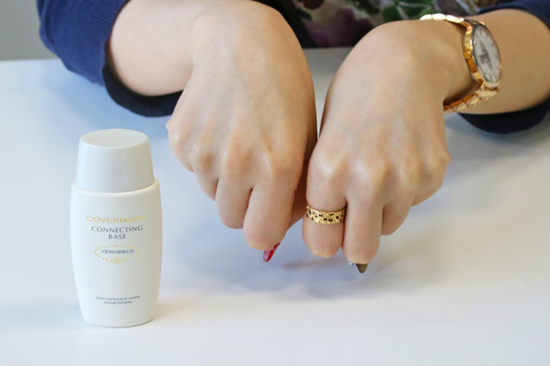

〈カバーマーク〉コネクティング ベースSPF38・PA+++(38ml)税込4,320円

お肌にうるおいを与える植物エキス配合で、皮脂に強いウォータープルーフタイプの化粧下地です。白浮きせず肌にピタッと馴染み、ファンデーションをしっかり密着させてくれます！衣服に転着しづらい処方だから、日中の化粧メイク直しにも便利です♡

なめらかなお肌をキープするパウダー
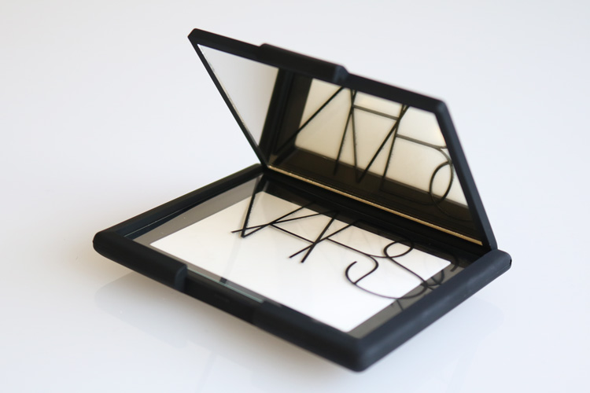

〈NARS〉ライトリフレクティングセッティングパウダー プレストN税込5,076円

小ジワや毛穴などの気になる悩みを目立たなくし、メイクをキープしてくれるパウダーです。テカリが気になる部分にピンポイントでも、お肌全体でも使えますよ。とても軽いつけ心地の超微粒ミネラルパウダーが光を反射し、ソフトマットで健康的な肌色を演出してくれます♪持ち運びしやすいコンパクトなサイズ感も◎。

シュッとひと吹きでメイクが密着する人気のフィニッシングミスト
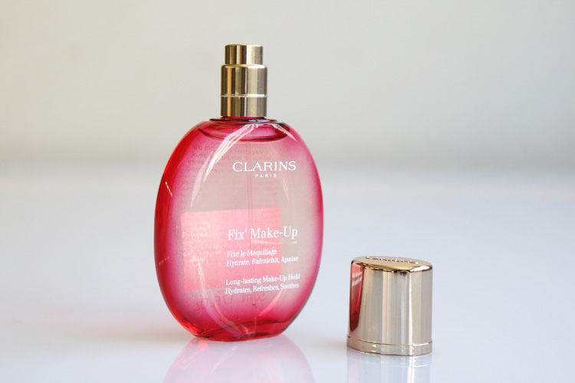

〈クラランス〉フィックス メイクアップ(50mL)税込4,320円

見た目も可愛いフィニッシングミスト。メイクの最後にシュッとひと吹きするだけで、キメ細かなミストシャワーがメイクの仕上がりを長持ちさせます！高い保湿力で知られるアロエベラ液汁配合のミストはローズの香りで、気分もリフレッシュできますよ♡

3種の香りから選べるミストも登場♡
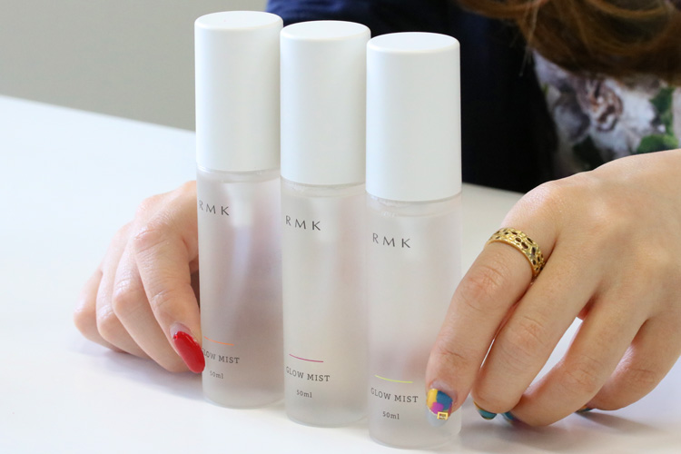

〈RMK〉RMK グローミスト(左からN、C、CI)(50mL)各税込2,700円

持ち運びに便利なミスト状化粧水です。美容成分が入った微粒なミストがお肌をふんわり包み込んで、しっとりなめらか肌とメイクの仕上がりをキープします！甘くほろ苦さを感じるネロリ、ジューシーなカシス、すがすがしいシトラスの3種類からお気に入りを選んで♪

普段のメイクに一手間加えるだけで、メイクの持ちは変わってきますよ！ベストな仕上がりのメイクをキープして、この夏を気持ちよく過ごしましょう♡

